МИНИСТЕРСТВО ЦИФРОВОГО РАЗВИТИЯ, СВЯЗИ И МАССОВЫХ
КОММУНИКАЦИЙ РОССИЙСКОЙ ФЕДЕРАЦИИ
Ордена Трудового Красного Знамени федеральное государственное бюджетное образовательное учреждение высшего образования
«Московский технический университет связи и информатики»

Кафедра «Математическая кибернетика и информационные технологии»

Лабораторная работа №3
«Моделирование, эксперименты и анализ ошибок»

по дисциплине
«Проектирование интеллектуальных информационных систем»

Выполнил: студент гр. БВТ2201
Аблязов И.В.

Проверил:

Москва, 2026 г.

ОСНОВНАЯ ЧАСТЬ

Цель работы:
Получить практические навыки разработки ML-модели в контексте проектируемой системы:
• выбор и реализация baseline-модели
• проведение экспериментов с логированием параметров и метрик
• анализ ошибок модели и итеративное улучшение
• подготовка финальной модели для внедрения в сервис

Выполнение
Шаг 1. Подготовка данных
В качестве основы используется датасет SROIE2019. Все изображения были приведены к единому формату .png, нормализованы по размеру. Координаты bounding boxes из аннотаций сопоставлены с изображениями. Предобработка зафиксирована в скрипте mode/preprocess_dataset.py.
В соответствии с поставленной задачей разбиения применена Group K-Fold кросс-валидация. Датасет разделен на Train (80%), Val (10%) и Test (10%) с группировкой по идентификатору компании, чтобы избежать утечек.
На рисунке 1 представлена часть кода для разбиения датасета на Train/Test/Val выборки.
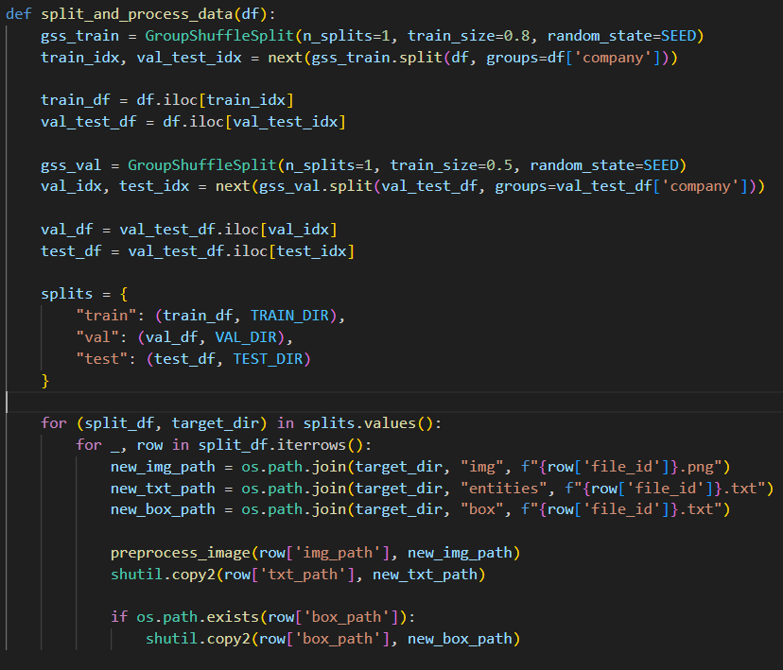
Рисунок 1 Разбиение по выборкам

Шаг 2. Выбор и реализация baseline-модели
Для задачи извлечения метаданных из документов классическим и самым логичным baseline-решением является связка: EasyOCR + Регулярные выражения. Эта модель не требует дополнительного обучения, работает быстро и позволяет сразу оценить, насколько сложна задача.
Был написан скрипт model/baseline.ipynb, использующий стандартный EasyOCR и регулярные выражения для извлечения метаданных. Для получения даты происходит поиск по шаблону DD/MM/YYYY и DD-MM-YYYY. Для получения суммы используется поиск по слову “Total” (в случае нескольких совпадений берется максимальное значение). Для определения компании используется первая найденная строка в документе.
Результаты работы baseline модели представлены в таблице 1.
 | F1 | Precision | Recall | CER
COMPANY | 0.4783 | 0.31 | 1.0 | 0.4936
DATE | 0.7215 | 0.94 | 0.59 | 0.4043
TOTAL | 0.3626 | 0.23 | 0.84 | 0.4552
MEAN | 0.5208 | 0.49 | 0.81 | 0.4510

Шаг 3. Настройка экспериментального пайплайна
Дополним baseline логированием экспериментов с помощью инструмента MlFlow. В качестве параметров передадим выбор стандартного EasyOCR со стандартными регулярными выражениями, описанными в шаге 2. Также передадим выборку, на которой проводился расчет ML-метрик.
Также запишем все метрики, полученные при расчетах. В качестве артефакта передадим файл baseline.ipynb. Логирование экспериментов представлено на рисунке 2.
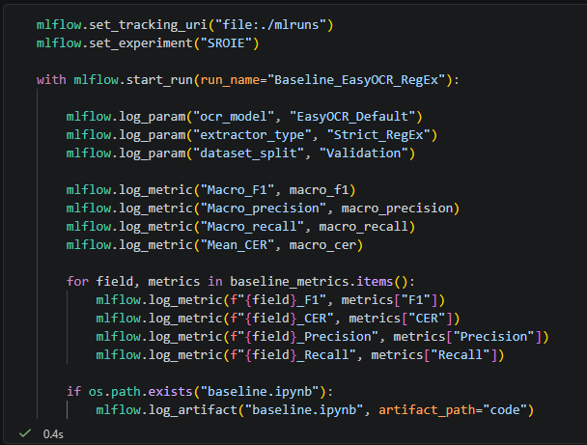
Рисунок 2 Логирование метрик

Шаг 4. Проведение экспериментов
В качестве первого эксперимента после baseline была проведена попытка улучшений метрик для поиска компании. Поиск стал проводиться не по самой первой строке, а по первой строке, состоящей из символов. Это отмело чеки, где вначале прописывался лишний код. В результате обновления алгоритма CER для компаний упал до 0.4567.
В качестве второго эксперимента была проведена попытка улучшения метрик для поиска даты и суммы чека. Для даты были добавлены новые паттерны распознания (точки и пробелы). Для суммы было введено ограничение на максимальное число для отсечения номеров телефона. Результат показал ухудшение метрик для дат и улучшения метрик для конечной суммы чека.
В качестве третьего эксперимента была проведена попытка дообучения модели EasyOCR. В результате обучения у модели упали метрики, что не является приемлемым в рамках рассматриваемой задачей.

Шаг 5. Анализ ошибок
Из проведенных экспериментов были выделены следующие слабые места:
- Поле Company находится всегда из-за написанного алгоритма, но распознанный текст не всегда является искомым наименованием компании. Из этого наблюдается высокий recall и низкий precision.
- При определении дат необходимо рассматривать лишь паттерны DD.MM.YYYY и DD/MM/YYYY, так как остальные паттерны встречаются для обозначения другой информации (вес, инвентарные номера).
- При поиске конечной суммы необходимо выделять все появления ключевого слова total и выделять из них большую сумму. Также необходимо ввести ограничение на максимальную сумму для фильтрации искомой суммы от мобильных номеров и прочих больших чисел.
- При попытке дообучения модели EasyOCR произошла деградация модели.
Результаты экспериментов представлены на рисунке 3.
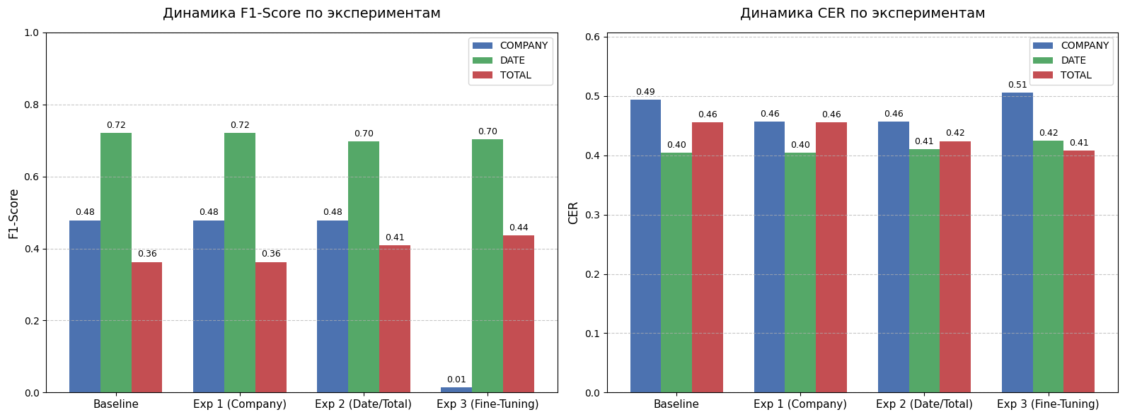
Рисунок 3 Результаты экспериментов
 | F1 | Precision | Recall | CER
COMPANY (b) | 0.4783 | 0.31 | 1.0 | 0.4936
COMPANY (exp1) | 0.478 | 0.314 | 1.0 | 0.457
COMPANY (exp2) | 0.4783 | 0.314 | 1.0 | 0.4567
COMPANY (exp3) | 0.014 | 0.007 | 1.0 | 0.506
DATE (b) | 0.7215 | 0.94 | 0.59 | 0.4043
DATE (exp1) | 0.721 | 0.94 | 0.585 | 0.404
DATE (exp2) | 0.6980 | 0.8930 | 0.573 | 0.4103
DATE (exp3) | 0.704 | 0.938 | 0.563 | 0.425
TOTAL (b) | 0.3626 | 0.23 | 0.84 | 0.4552
TOTAL (exp1) | 0.363 | 0.231 | 0.838 | 0.455
TOTAL (exp2) | 0.4090 | 0.269 | 0.857 | 0.4240
TOTAL (exp3) | 0.436 | 0.281 | 0.975 | 0.408
MEAN (b) | 0.5208 | 0.49 | 0.81 | 0.4510
MEAN (exp1) | 0.521 | 0.495 | 0.808 | 0.439
MEAN (exp2) | 0.528 | 0.492 | 0.81 | 0.43
MEAN (exp3) | 0.385 | 0.409 | 0.846 | 0.446

Можно выделить следующие способы дальнейшего улучшения:
Отказ от жестких RegEx - использование моделей обработки естественного языка, которые учитывают контекст документа, а не только жесткие паттерны.
Пространственный анализ - извлечение полей на основе их геометрического расположения. Например, сумма TOTAL почти всегда находится в правой нижней части документа.
Аугментация данных для снижения переобучения и увеличения чмсла данных для обучения.

Шаг 6. Выбор финальной модели
На основе проведенных экспериментов и анализа ошибок в качестве финальной модели для внедрения в сервис выбрана базовая модель EasyOCR в связке с оптимизированными регулярными выражениями из эксперимента №2.
Попытка полного дообучения нейросети показала нестабильность и деградацию метрик на текущем объеме данных. Использование предобученной модели позволяет решить бизнес-задачу с приемлемым качеством без лишней архитектурной переусложненности.
На отложенной валидационной выборке финальная модель продемонстрировала следующие усредненные результаты:
 | F1 | Precision | Recall | CER
COMPANY | 0.4783 | 0.314 | 1.0 | 0.4567
DATE | 0.6980 | 0.8930 | 0.573 | 0.4103
TOTAL | 0.4090 | 0.269 | 0.857 | 0.4240
MEAN | 0.528 | 0.492 | 0.81 | 0.43

Был сделан выбор в пользу простых регулярных выражений вместо сложной NLP-модели для извлечения сущностей. Это слегка ограничивает гибкость системы (качество падает на нестандартных чеках), но радикально упрощает поддержку кода. Отказ от модуля пространственной трансформации (TPS) и тяжелых словарей в EasyOCR позволил сохранить высокую скорость обработки одного изображения за счет небольшого снижения точности на сильно искаженных фотографиях.
Обработка одного изображения занимает менее 1-2 секунд (в зависимости от CPU/GPU), что укладывается в требования синхронного веб-сервиса. Базовые веса EasyOCR для английского языка занимают менее 100 МБ в оперативной памяти, что делает модель легко масштабируемой в Docker-контейнерах.
В результате был написан файл inference.py, который в дальнейшем будет использоваться в конечном продукте.

ВЫВОД

В результате данной работы были получены практические навыки разработки ML-модели в контексте проектируемой системы. Была выбрана и реализована baseline-модель, проведены эксперименты с логированием параметров и метрик, проанализированы ошибки модели и проведена подготовка финальной модели для внедрения в сервис.

